Сценарий проведения квест-игры по ПДД
«Путешествие в страну Светофорию»

За прохождение каждой станции дети получают по одной букве, по окончании игры они собирают слово «Семафор»
1 станция «Разгадай»
Команда получает зашифрованное правило дорожного движения для пешеходов. Необходимо расшифровать и запомнить.
Время работы на станции – 3 минуты.
За правильно расшифрованное правило команда получает 10 баллов
«17. 6. 18. 6. 23. 16. 5. 10 17. 18. 16. 6. 9. 8. 21. 32 25. 1. 19. 20. 30
20. 16. 13. 30. 12. 16 17. 16 17. 6. 26. 6. 23. 16. 5. 15. 16. 14. 21. 17. 6.18. 6.- 23. 16. 5. 21»
«Переходи проезжую часть только по пешеходному переходу»
2 станция «Соблюдайте правила»
1 секция. Представлены дорожные ситуации, необходимо положить красную фишку, если участники дорожного движения поступают неправильно, зеленую фишку – если правильно. За каждую правильно определенную ситуацию команде присуждается 1 балл.
2 секция.
Ответить на вопросы. За каждый правильный ответ команде присуждается 1 балл.
№ | Вопросы | Ответы
1. | Бывают ли запрещающие знаки треугольными?
2. | Какой линией разделяется встречное движение?
3. | Что раньше называли «мостовой»: проезжую часть или пешеходную дорожку?
4. | Каких дорожных знаков не существует: запрещающих, регулирующих, предупреждающих, предписывающих?
5. | Как называется двухколесное или трехколесное транспортное средство без мотора?
6. | Что из перечисленного относится к маршрутному транспортному средству: трактор, автобус или грузовик?
7. | Как называется человек, находящийся в машине, но не являющийся водителем?
8. | О чем «говорит» пешеходам желтый свет светофора?
9. | Налево или направо следует смотреть, начиная переход дороги?
10. | Человек, который везёт коляску с малышом – водитель или пешеход?

3 станция «Объясни-ка»
Детям предлагается объяснить, что обозначает каждый дорожный знак? За каждый правильно названный дорожный знак команде присуждается 1 балл. Если команда объяснила название знака, но не дала правильное название, команда получает 0,5 балла.
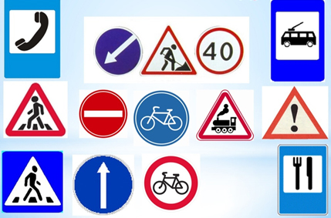

4 станция «Угадай звук»
Ребятам предлагается определить, что это за звук. За каждый угаданный звук ребятам присваивается по 1 баллу.
5 станция «Пазлы»
Детям предлагается собрать пазлы из дорожных знаков. Задание выполняется на время (1 минута). Баллы присуждаются на количество полностью собранных дорожных знаков.
6 станция «Медпункт»
Командам необходимо показать, как они будут действовать при остановке кровотечения и при ожоге. За каждое правильно выполненное задание команда получает 5 баллов. Жюри ничего не показывает, только наблюдает за действием команд.
Оказание первой помощи при остановке кровотечения.
Оказание первой медицинской помощи ожоге.
7 станция «Вместе за безопасность на дорогах»
Команда представляет агитбригаду на тему «Вместе за безопасность на дорогах». Выступление оценивается по десятибалльной шкале.

